7
IMPLEMENTAÇÃO DE UMA APLICAÇÃO WEB

Caio Pierri De Mendonça Basso Nakoneczny¹

Everton Santos Grisol¹
Guilherme Picler Germano¹

Keven Williamys Cordeiro dos Santos¹
Luiz Carlos Sottomaior de Azevedo²

RESUMO
A implementação web escolhida envolveu a criação de um site dedicado ao registro de informações de usuários por meio de um sistema de banco de dados. Essa abordagem viabiliza e simplifica o processo de cadastro, contribuindo para uma administração mais eficaz desses dados. Essa eficiência resulta em uma organização mais ágil em um intervalo de tempo reduzido. Os dados coletados durante o cadastro incluem nome, e-mail e telefone. Para o desenvolvimento dessa aplicação, o ambiente de desenvolvimento VSCode foi empregado, juntamente com as linguagens de programação aprendidas ao longo do curso, tais como PHP, CSS e HTML. A hospedagem do site foi realizada por meio111 do software Laragon, enquanto o phpMyAdmin foi utilizado para gerenciar o banco de dados associado ao site.

INTRODUÇÃO
Esta pesquisa de desenvolvimento apresenta a aplicação de uma implementação web com o objetivo de simplificar o cadastro dos dados dos usuários que acessam a página desenvolvida.
O primeiro passo na criação da implementação web foi a instalação do software Laragon. Este é um ambiente de desenvolvimento local, também conhecido como servidor local, projetado para desenvolvedores web. Ele oferece uma plataforma fácil de usar para criar, desenvolver e testar aplicações web em um ambiente controlado no próprio computador do usuário. A maioria das aplicações web exige, como um dos princípios fundamentais, o armazenamento seguro de dados em um local designado. Normalmente, recorre-se a Sistemas Gerenciadores de Bancos de Dados (SGBDs) como o MySQL ou Oracle para atender a essa demanda. Neste projeto, optamos pelo uso do phpMyAdmin, uma extensão do Laragon, para criar o banco de dados no qual os dados dos usuários cadastrados em nosso site serão armazenados e gerenciados.
Para a construção do site, optamos pelo uso do software VSCode (Visual Studio Code), um editor de código-fonte desenvolvido pela Microsoft. Ele é gratuito e de código aberto, projetado para ser leve e altamente personalizável. O VSCode oferece suporte a uma variedade de linguagens de programação, fornecendo recursos avançados para desenvolvedores. No desenvolvimento do site, foram empregadas as linguagens PHP e HTML. Estas linguagens constituem a base para a criação da maioria dos sites contemporâneos. Além disso, utilizamos o CSS, uma linguagem para a estilização da página, fundamental para garantir uma apresentação organizada do conteúdo.
O objetivo principal desta pesquisa é desenvolver uma aplicação web funcional que atenda aos requisitos fundamentais propostos no curso de Análise e Desenvolvimento de Sistemas.
Com base nisso, é possível responder à pergunta da pesquisa:
É possível criar uma aplicação web que seja funcional, utilizando o que foi apresentado no decorrer do curso de Análise e Desenvolvimento de Sistemas?

FUNDAMENTAÇÃO TEÓRICA
Ao iniciar esta implementação web, tornou-se necessário empregar um SGBD (Sistema Gerenciador de Bancos de Dados), pois por meio deles é possível armazenar os dados dos usuários de maneira segura. Atualmente, existem diversas ferramentas que facilitam o processo de desenvolvimento de aplicações web, modernizando consideravelmente a abordagem em relação aos primórdios da era computacional. Essas ferramentas modernas proporcionam ao usuário uma interação mais eficaz, maior conforto no desenvolvimento, interatividade aprimorada e facilidade geral. Na implementação desta pesquisa, utilizou-se o phpMyAdmin, uma extensão integrada ao Laragon que facilita o gerenciamento do banco de dados.
De acordo com Metzner (2015, p.78), “[...] O phpMyAdmin é uma ferramenta que aumenta muito a produtividade no desenvolvimento de bases de dados, principalmente por que ele gera e executa os comandos DDL automaticamente conforme você vai utilizando”. Além disso, podemos destacar a facilidades da utilização da ferramenta.
Figura 1:
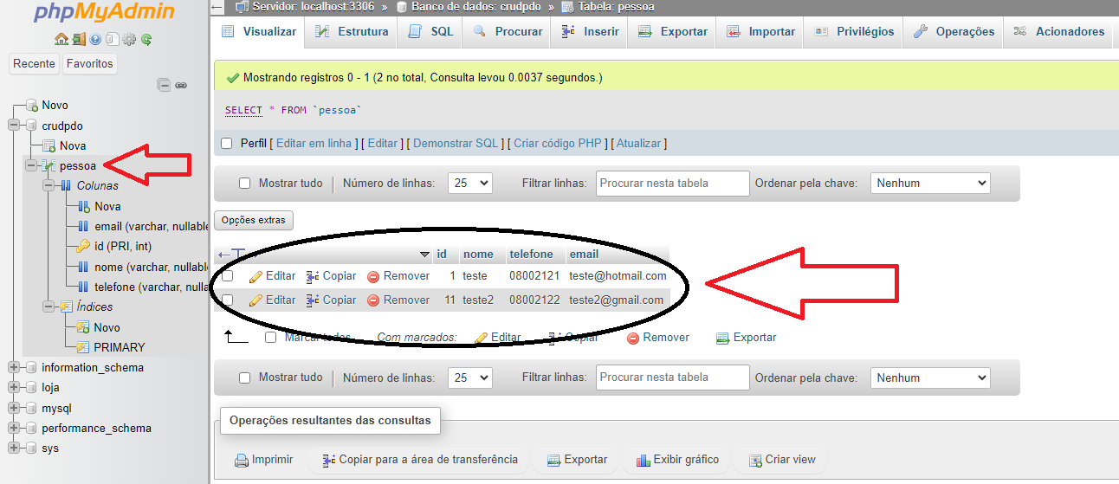
Fonte: O autor.
Na figura 1, é possível visualizar a tela de gerenciamento de banco de dados do phpMyAdmin, onde os dados dos usuários ficam armazenados (contornados pelo círculo preto), e esses dados são armazenados dentro da tabela “pessoas”. Sobre o phpMyAdmin é enfatizado:
[...]é uma ferramenta de software livre escrita em PHP, destinada a lidar com a administração do MySQL na web. O phpMyAdmin suporta uma ampla gama de operações no MySQL e MariaDB. As operações usadas com frequência (gerenciamento de bancos de dados, tabelas, colunas, relações, índices, usuários, permissões etc.) podem ser realizadas por meio da interface do usuário, além de permitir a execução qualquer comando SQL. (GERENCIE, 2020)
Foi utilizado o método orientado ao objeto criando um script chamado ClassePessoa com a classe pessoa contendo uma variável private chamada $pdo para pegar as informações de dentro do banco utilizando esta variável privada da classe Pessoa para ser realizado o funcionamento do CRUD foi utilizado as seguintes funções:
public function __construct($dbname, $host, $user, $senha): Este é o construtor da classe. Ele recebe quatro parâmetros: $dbname (nome do banco de dados), $host (endereço do servidor), $user (nome de usuário do banco de dados) e $senha (senha do usuário do banco de dados).

try { ... } catch (PDOException $e) { ... } catch (Exception $e) { ... }: Aqui começa um bloco de código try-catch, usado para lidar com exceções (erros) que podem ocorrer durante a execução do código.

$this->pdo = new PDO("mysql:dbname=".$dbname.";host=".$host,$user,$senha);: Aqui, uma nova instância da classe PDO é criada. Isso significa que uma conexão com o banco de dados é estabelecida utilizando os parâmetros fornecidos ($dbname, $host, $user e $senha). Se a conexão for bem-sucedida, um objeto PDO é armazenado na propriedade $pdo da classe atual ($this->pdo). A string "mysql:dbname=".$dbname.";host=".$host é o DSN (Data Source Name) que especifica o tipo de banco de dados e sua localização.

Se ocorrer um erro durante a tentativa de conexão (PDOException), o código dentro do bloco catch (PDOException $e) será executado. O código dentro deste bloco mostra uma mensagem de erro específica relacionada ao banco de dados.

Se ocorrer qualquer outra exceção não relacionada a PDO (Exception), o bloco catch (Exception $e) capturará esse erro e exibirá uma mensagem genérica.

Ambos os blocos catch contêm comandos echo para mostrar mensagens de erro na tela e, em seguida, o comando exit() é chamado para encerrar imediatamente a execução do script após o tratamento do erro.

Em resumo, essa função cria uma conexão com um banco de dados MySQL usando PDO e trata possíveis erros que podem ocorrer durante o processo de conexão.
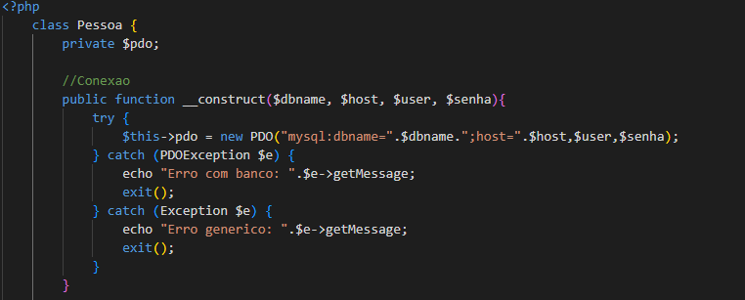
public function buscarDados(): Esta função não recebe nenhum parâmetro e é responsável por buscar dados da tabela "pessoa" no banco de dados.

$res = array();: Aqui é inicializado um array vazio chamado $res que será utilizado para armazenar os resultados da busca.

$cmd = $this->pdo->query("SELECT * FROM pessoa ORDER BY nome");: Esta linha utiliza a conexão PDO previamente estabelecida (definida no construtor da classe) e realiza uma consulta SQL na tabela "pessoa". A consulta SQL seleciona todas as colunas (*) da tabela "pessoa" e ordena os resultados pelo campo "nome".

$res = $cmd->fetchAll(PDO::FETCH_ASSOC);: Após executar a consulta SQL, os resultados são recuperados utilizando o método fetchAll do objeto $cmd, que armazena todos os resultados em um array associativo. A constante PDO::FETCH_ASSOC especifica que queremos os resultados como um array associativo, onde as chaves são os nomes das colunas.

return $res;: Por fim, a função retorna o array $res contendo todos os dados obtidos da consulta ao banco de dados.

Em resumo, essa função buscarDados executa uma consulta SQL para selecionar todos os dados da tabela "pessoa", ordenando-os pelo campo "nome", e retorna um array contendo esses dados no formato de array associativo, onde as chaves são os nomes das colunas da tabela.
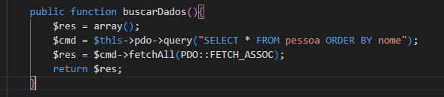
Função cadastrarPessoa: recebe três parâmetros: $nome, $telefone e $email. Vamos passo a passo pelo funcionamento dela:

Verificação de existência da pessoa:

A função começa preparando uma consulta SQL usando prepare para selecionar o id da tabela "pessoa" onde o email corresponde ao fornecido ($email).
bindValue é usado para associar o valor de :e ao parâmetro $email.
execute é chamado para executar a consulta preparada.
rowCount() é utilizado para verificar se algum registro foi retornado na consulta. Se rowCount() retornar um valor maior que 0, significa que o email já está cadastrado, e a função retorna false.
Cadastro da pessoa:

Se o email não estiver cadastrado (ou seja, rowCount() retorna 0), a função segue para o else.
Prepara-se uma nova consulta SQL usando prepare para inserir um novo registro na tabela "pessoa" com os valores fornecidos ($nome, $telefone e $email).
bindValue é usado para associar os valores :n, :t e :e aos parâmetros $nome, $telefone e $email, respectivamente.
execute é chamado para executar a inserção na tabela.
A função retorna true para indicar que o cadastro foi realizado com sucesso.
Resumindo, essa função primeiro verifica se um email já existe na tabela "pessoa". Se existir, ela retorna false indicando que a pessoa já está cadastrada. Caso contrário, realiza o cadastro dessa pessoa na tabela e retorna true para indicar que o cadastro foi bem-sucedido.
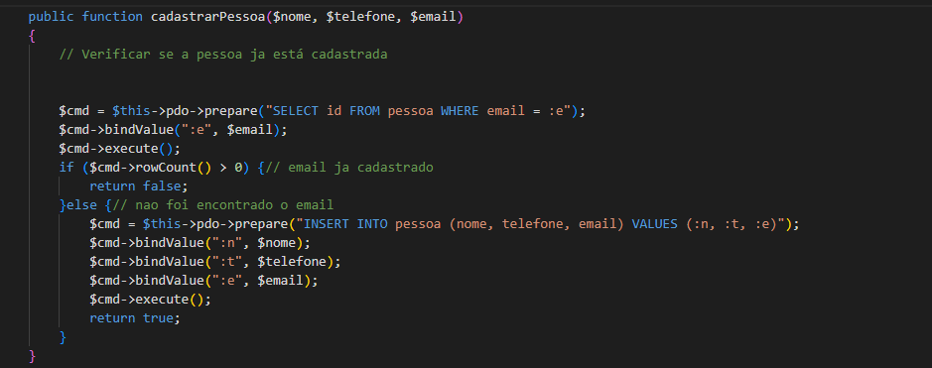
Função excluir Pessoa: Responsável por excluir um registro na tabela "pessoa" do banco de dados com base no ID fornecido como parâmetro.

Vamos passar pelo funcionamento passo a passo:

Recebimento do parâmetro:

A função recebe um parâmetro chamado $id, que é o ID da pessoa que se deseja excluir.
Preparação e execução da query de exclusão:

É preparada uma query SQL de exclusão usando prepare, indicando que se deseja excluir o registro na tabela "pessoa" onde o ID (id) corresponde ao parâmetro :id.
bindValue é utilizado para associar o valor de :id ao parâmetro $id fornecido à função.
execute é chamado para executar a operação de exclusão no banco de dados.
Essencialmente, essa função é responsável por executar uma operação de exclusão no banco de dados, removendo o registro da tabela "pessoa" que corresponde ao ID fornecido.
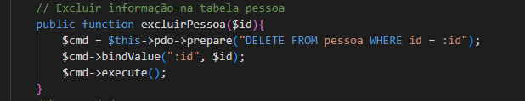
Função Buscar Dados Pessoa: Tem a finalidade de buscar os dados de uma pessoa específica na tabela "pessoa" do banco de dados, utilizando o ID como critério de busca. Vamos passar pelo funcionamento dela passo a passo:

Recebimento do parâmetro:

A função recebe um parâmetro chamado $id, que é o ID da pessoa que se deseja buscar na tabela.
Preparação e execução da query de busca:

É preparada uma query SQL de seleção usando prepare, indicando que se deseja selecionar todos os campos (*) da tabela "pessoa" onde o ID (id) corresponde ao parâmetro :id.
bindValue é utilizado para associar o valor de :id ao parâmetro $id fornecido à função.
execute é chamado para executar a consulta no banco de dados.
Recuperação dos dados:

Após a execução da consulta, fetch(PDO::FETCH_ASSOC) é usado para obter a primeira linha de resultado como um array associativo.
O resultado obtido é armazenado na variável $res.
Retorno dos dados:

Por fim, a função retorna o array $res, que contém os dados da pessoa encontrada na tabela "pessoa" com o ID especificado.
Essencialmente, essa função busca na tabela "pessoa" os dados da pessoa que possui o ID fornecido como parâmetro e retorna esses dados em forma de um array associativo, onde as chaves são os nomes das colunas da tabela e os valores são os dados correspondentes a essa pessoa.
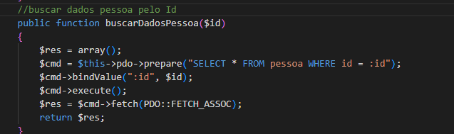
Função atualizar Dados: Tem como objetivo atualizar as informações de uma pessoa na tabela "pessoa" do banco de dados. Vou detalhar o funcionamento passo a passo:

Recebimento dos parâmetros:

A função recebe quatro parâmetros: $id, que é o ID da pessoa que se deseja atualizar; $nome, que é o novo nome a ser atribuído; $telefone, que é o novo número de telefone a ser atribuído; e $email, que é o novo endereço de email a ser atribuído.
Preparação e execução da query de atualização:

É preparada uma query SQL de atualização usando prepare. Essa query atualiza os campos nome, telefone e email na tabela "pessoa" onde o ID (id) corresponde ao parâmetro:id.
bindValue é utilizado para associar os valores de :n (nome), :t (telefone), :e (email) e :id ao respectivos parâmetros $nome, $telefone, $email e $id.
execute é chamado para executar a operação de atualização no banco de dados.
Atualização realizada:

A query é executada, e os valores da pessoa com o ID correspondente são atualizados com as novas informações fornecidas nos parâmetros.
Em resumo, essa função é responsável por atualizar os dados de uma pessoa na tabela "pessoa" do banco de dados, onde o ID da pessoa corresponde ao $id fornecido, utilizando os novos valores de nome, telefone e email passados como parâmetros.
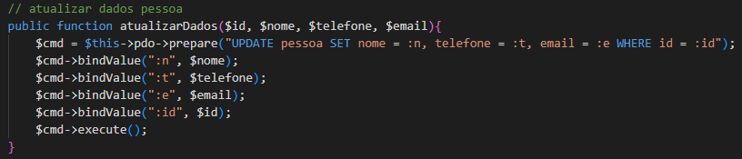
Como passado acima estas foram as funções para podermos utiliza-las em nosso ambiente web, para isso foi criado um script chamado index.php para criação do backend e frontend da nossa aplicação web.
Foi realizado um sistema simples de CRUD (Create, Read, Update, Delete) para cadastro de pessoas em um banco de dados. Vamos passar pelo código e entender as funcionalidades:

Conexão com o banco de dados:
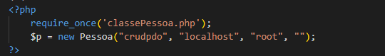
A linha require_once('classePessoa.php'); inclui um arquivo PHP (classePessoa.php) que contém a classe Pessoa com funções para interagir com o banco de dados.
Criação de uma instância da classe Pessoa:

A linha $p = new Pessoa("crudpdo","localhost", "root", ""); cria uma instância da classe Pessoa, passando os parâmetros necessários para a conexão com o banco de dados (nome do banco, host, usuário e senha).

Lógica para cadastro e edição de pessoas:
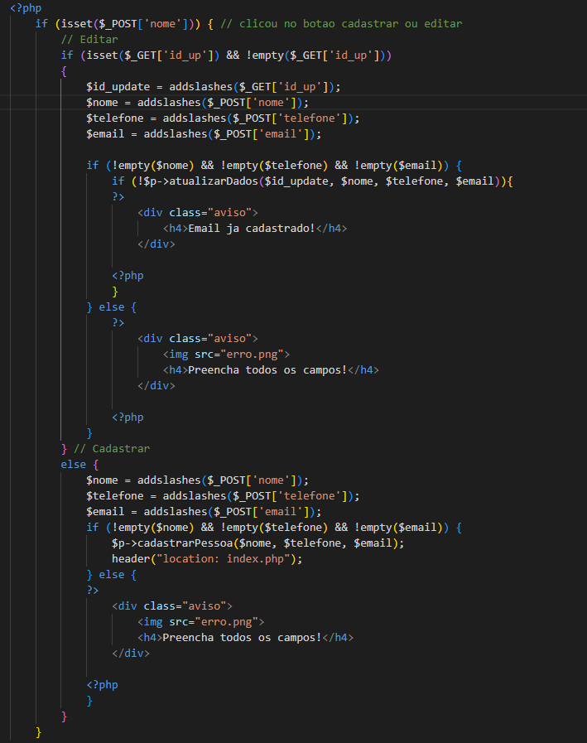
O código verifica se o formulário foi submetido (isset($_POST['nome'])). Se sim, ele verifica se é para editar (isset($_GET['id_up'])) ou cadastrar uma pessoa na base de dados.
Para edição, se os campos necessários (nome, telefone, email) estiverem preenchidos, a função atualizarDados é chamada para atualizar os dados da pessoa com o ID correspondente. Caso contrário, são exibidos avisos de erro.
Para cadastro, se os campos estiverem preenchidos, a função cadastrarPessoa é chamada para adicionar uma nova pessoa na base de dados. Senão, também são exibidos avisos de erro.
Formulário de cadastro/edição:

O formulário exibe os campos para inserir os dados da pessoa. Se a página for acessada para edição (isset($_GET['id_up'])), os campos serão pré-preenchidos com os dados da pessoa a ser editada.
Listagem de pessoas cadastradas:
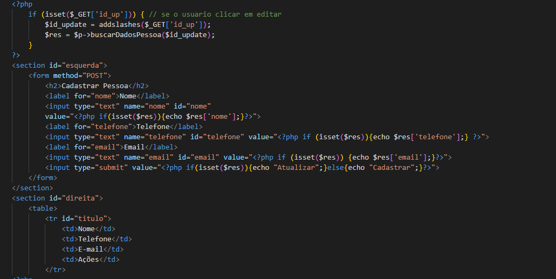
A lista é exibida na seção direita da página, mostrando os dados das pessoas cadastradas na tabela. Também são fornecidas opções para editar ou excluir cada entrada.
Lógica para exclusão de pessoa:
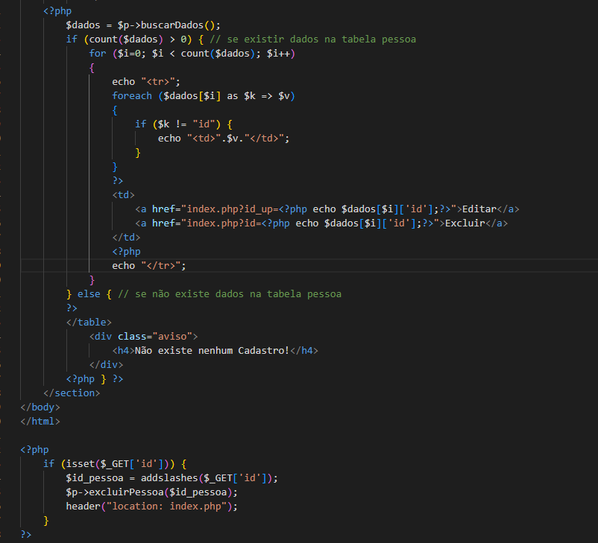
Se a URL tiver um parâmetro id, é realizado o tratamento para exclusão da pessoa com esse ID. A função excluir Pessoa é chamada para remover o registro do banco de dados.
Em resumo, esse código PHP implementa um sistema simples de cadastro, edição, listagem e exclusão de pessoas em um banco de dados MySQL, utilizando uma classe Pessoa para interagir com o banco de dados e realizando o processamento dos dados no mesmo arquivo que exibe a interface (a página HTML).

METODOLOGIA
  - Descrição do Objeto de Estudo
Implementação Web para Registro de Informações de Usuários:
- Detalhamento das funcionalidades propostas para a aplicação.
- Especificação dos dados a serem coletados (nome, e-mail e telefone).
- Propósito e escopo da aplicação dentro do contexto do curso de Análise e Desenvolvimento de Sistemas.
  - Técnicas Utilizadas
Ambiente de Desenvolvimento:
- Laragon: Descrição do ambiente local utilizado para desenvolver e testar a aplicação.
- phpMyAdmin: Explicação sobre a utilização para gerenciamento do banco de dados associado à aplicação.
- VSCode (Visual Studio Code): Detalhamento das vantagens e usos específicos no desenvolvimento.
- Linguagens de Programação:
- PHP, HTML, CSS: Explicação sobre a escolha e utilização dessas linguagens na implementação da aplicação.
- Hospedagem do Site:
- Laragon como meio de hospedagem e suas vantagens para este contexto específico.
  - Procedimentos de Desenvolvimento
Etapas de Desenvolvimento:
- Descrição passo a passo do processo de criação da aplicação desde o início até a implementação final.
- Configuração e Gerenciamento do Banco de Dados:
- Detalhes sobre como o banco de dados foi configurado e gerenciado usando phpMyAdmin.
  - Objetivos da Pesquisa
Propósito Central:
- Desenvolvimento de uma aplicação funcional alinhada aos requisitos do curso.
- Pergunta de Pesquisa:
- Viabilidade de criar uma aplicação web funcional utilizando os conhecimentos adquiridos durante o curso de Análise e Desenvolvimento de Sistemas.
  - Justificativa das Escolhas
Razões para a Escolha das Ferramentas e Linguagens:
- Justificação das escolhas das ferramentas e linguagens com base em sua adequação aos objetivos da aplicação.

RESULTADOS E DISCUSSÕES
Ambiente de Desenvolvimento: A descrição do Laragon como um ambiente robusto e de fácil utilização é ótima. Sugiro adicionar algum insight sobre como a facilidade de criação, desenvolvimento e testes no ambiente controlado contribuiu diretamente para a eficiência durante a fase de desenvolvimento.
Ferramentas Selecionadas: Destacar não apenas a facilidade de armazenamento seguro dos dados com o phpMyAdmin, mas talvez adicionar uma breve menção sobre como essa ferramenta ajudou na gestão e consulta dos dados durante o desenvolvimento.
Linguagens Utilizadas: Excelente ponto! Reforçar como a escolha dessas linguagens específicas não apenas permitiu o desenvolvimento do site, mas também facilitou a manutenção e atualização futura da aplicação.
Sistema Gerenciador de Bancos de Dados (SGBD): A abordagem sobre a simplificação do gerenciamento de banco de dados com o phpMyAdmin é clara. Talvez considerar adicionar como a integração com o Laragon contribuiu para a fluidez do processo de gerenciamento dos dados.
Desafios Superados: Inserir alguns exemplos específicos dos desafios enfrentados e como as medidas rigorosas de validação de entrada e outras soluções foram implementadas poderia enriquecer esta seção, demonstrando seu conhecimento prático e solucionador de problemas.
Relevância para o Curso: Talvez incluir exemplos específicos de como a aplicação desenvolvida reflete diretamente os conceitos e habilidades abordados no curso, reforçando a conexão entre a teoria aprendida e sua aplicação prática.
Futuras Melhorias: Adicionar detalhes sobre quais funcionalidades específicas poderiam ser expandidas ou melhoradas na interface do usuário. Além disso, mencionar brevemente quais tecnologias adicionais vocês têm em mente para explorar e como isso pode impactar positivamente o desempenho da aplicação.

CONCLUSÃO
A implementação desta aplicação web foi o resultado de uma jornada significativa no contexto do curso de Análise e Desenvolvimento de Sistemas. Exploramos e implementamos ferramentas modernas, desde o ambiente de desenvolvimento local Laragon até o eficiente gerenciamento de banco de dados fornecido pelo phpMyAdmin. A escolha criteriosa das linguagens PHP, HTML e CSS, aliada ao uso do Visual Studio Code, evidencia a importância de ferramentas flexíveis e adaptáveis para atender às demandas do desenvolvimento web contemporâneo.
A pesquisa foi orientada pelo propósito de criar uma aplicação funcional que simplificasse o cadastro de usuários, atendendo aos requisitos do curso. O uso eficiente das ferramentas e linguagens escolhidas ressaltou a viabilidade prática dos conceitos aprendidos, permitindo uma administração mais eficaz dos dados e contribuindo para uma organização ágil em um curto período de tempo.
Ao superar desafios, especialmente na área de segurança, fortalecemos nosso entendimento sobre a importância de medidas robustas para garantir a proteção dos dados dos usuários. Essa experiência reforça não apenas os conhecimentos técnicos adquiridos ao longo do curso, mas também a responsabilidade ética inerente ao desenvolvimento de soluções digitais.
A aplicação desenvolvida não apenas atendeu às expectativas do curso, mas também ofereceu espaço para futuras melhorias e expansões. Estamos comprometidos em continuar aprimorando a aplicação, explorando novas tecnologias e adotando as melhores práticas de desenvolvimento.
Em última análise, este projeto não é apenas uma técnica, mas um marco em nosso caminho como desenvolvedores. Aprendemos a importância da escolha cuidadosa de ferramentas, da adaptação constante e da busca incessante por soluções inovadoras. Este seminário representa não apenas o fim de uma etapa, mas o início de uma jornada contínua no vasto e dinâmico campo de desenvolvimento de sistemas.
Agradecemos a oportunidade de compartilhar nossas experiências e conhecimentos neste seminário e aguardamos ansiosamente as próximas fases de nossa jornada no mundo do desenvolvimento de sistemas.

REFERÊNCIAS
GERENCIE facilmente bancos de dados MySQL com o phpMyAdmin. Guiadohost, 2020. Disponível em: https://guiadohost.com/2020/12/31/gerencie-facilmente-bancos-de-dados-mysql-com-o-phpmyadmin/. Acesso em: 25 nov. 2023.

METZNER, Laercio. Programação Web I. Indaial: UNIASSELVI, 2015. cap. 2, p. 78.

